Necessitamos criar uma nota fiscal de remessa para armazenagem que seja destacado ICMS, processo nunca realizado anteriormente.

1. Criamos o pedido abaixo no QAS utilizando o código de imposto Y1. Y0 era utilizado anteriormente, porém sem destaque de ICMS.

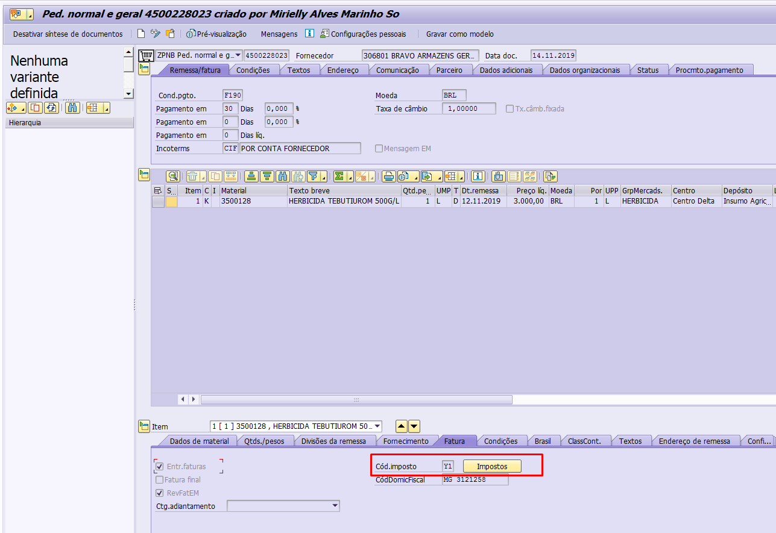

1. No pedido, o ICMS esta sendo destacado conforme abaixo.

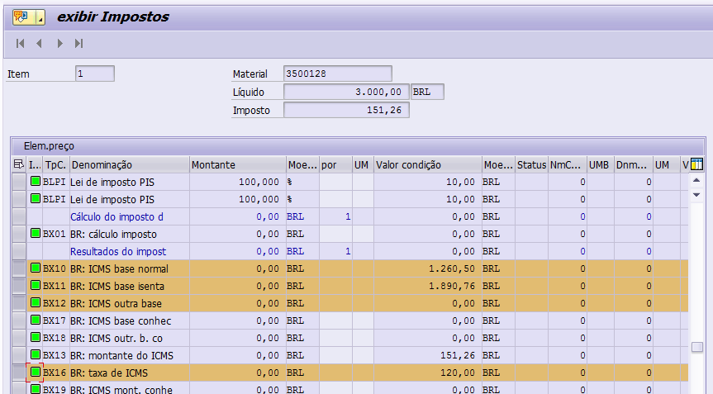

1. Geramos a nota fiscal através da MB1B utilizando o código A1, anteriormente utilizava A0, tipo de movimento Z41. No entanto, o valor do ICM3 não está sendo calculado na nota fiscal, conforme imagens abaixo.

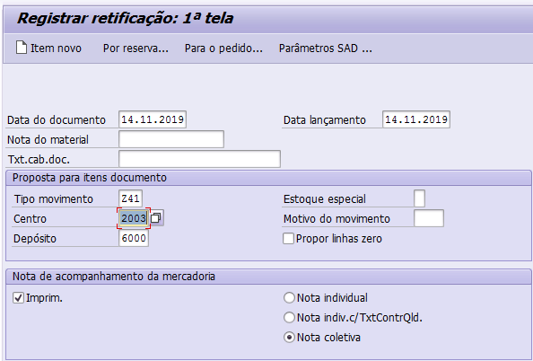

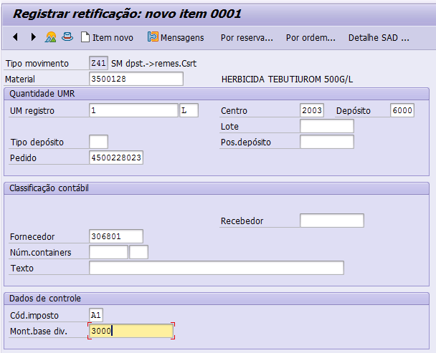

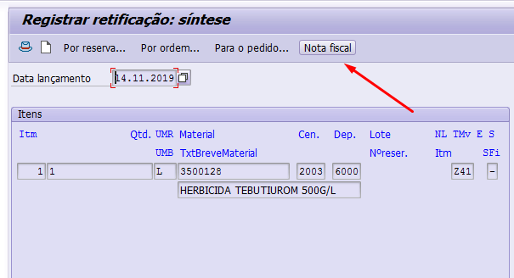

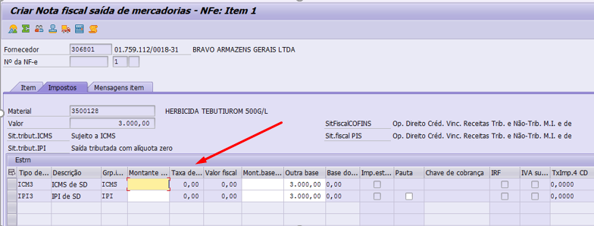

1. Validamos na J1BTAX que para o tipo de condicao ICM3 a BX13 não está parametrizada.

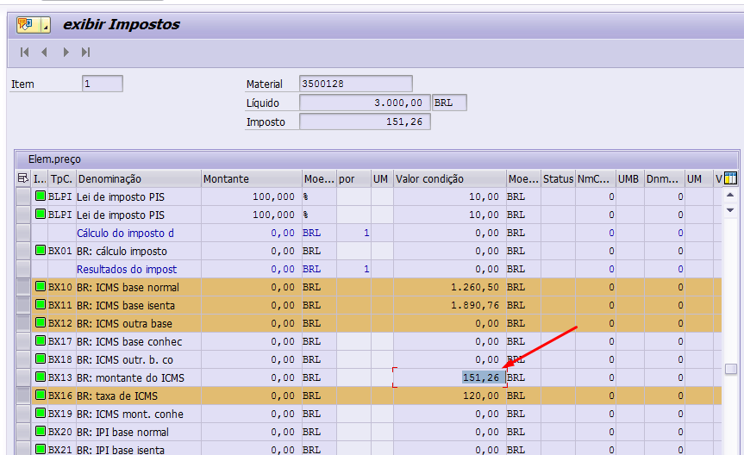

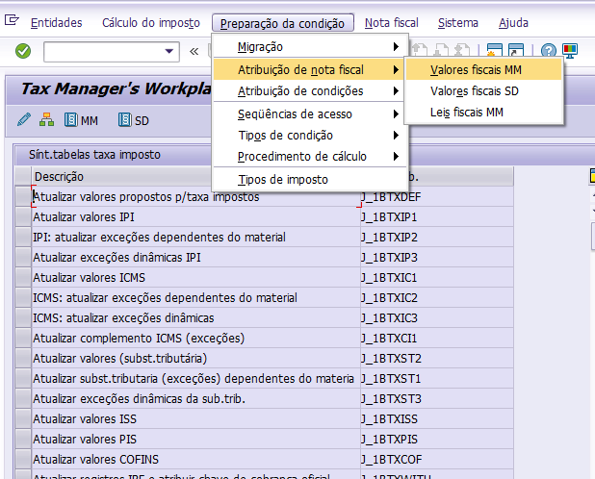

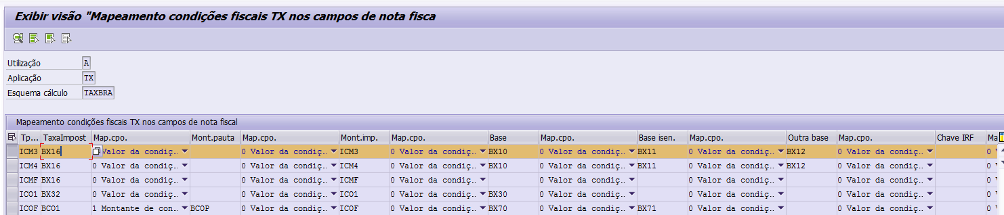

1. Tentando solucionar o problema, foi criado a condição YCM3 como cópia da ICM3.

* Criação da condição

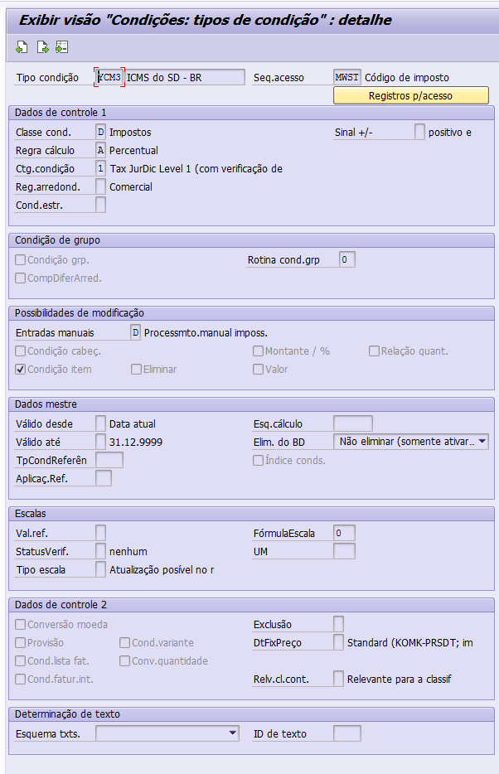

* Sequência de acesso utilizada

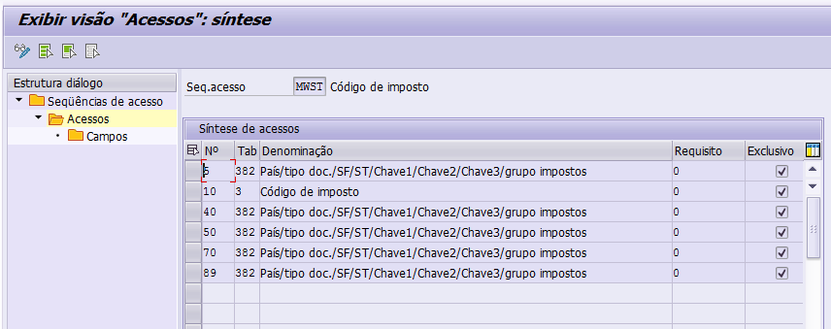

* Inserção da condição no esquema de cálculo.

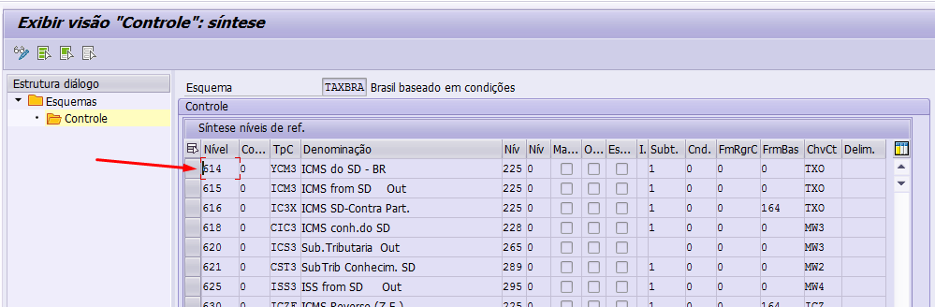

* Inserção da condição no mapeamento fiscais da TX nos campos de nota fiscal (J1BTAX).

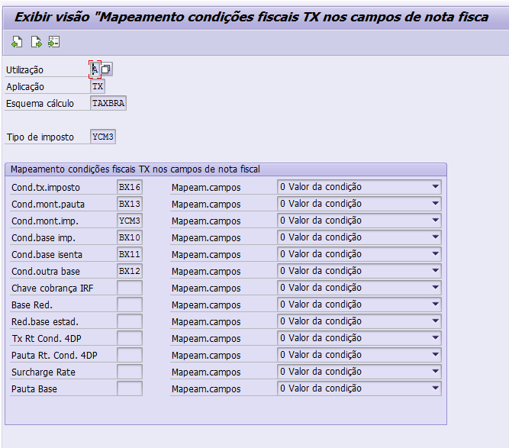

1. Mesmo executando os passos acima o imposto YCM3 não aparece na nota fiscal e o ICM3 continua não sendo destacado.